Tri kralja
Blagdan Bogojavljenje ili Tri kralja slavi se kao blagdan traženja, upoznavanja i susreta mudraca s Istoka s novorođenim sinom Božjim, Isusom Kristom.
Sadržaj blagdana posebno je vidljiv i na sličicama koje se dijele pri blagoslovu domova i obitelji. Na sličici su navedena prva slova imena trojice mudraca (C, B i M), aktualna godina i tekst Mir kući ovoj (Christus mansionem benedicat . „Neka Krist prebivalište blagoslivlja“).
Sadržaj blagdana Bogojavljenja ili Tri kralja smjestite u današnje prilike opisujući njegovo značenje koje odgovara smislu novozavjetnog teksta Mt 2,1-13 . Poistovjetite se s jednim od kraljeva i opišite svoj odnos i susret s novorođenim Sinom Božjim, koji je sličan opisu susreta tri kralja s Isusom Kristom, novorođenim sinom Božjim. Kao pomoć mogu poslužiti navedene natuknice.
Susret s očitovanim Bogom
- etapa: upoznavanje, traženje i nalaženje
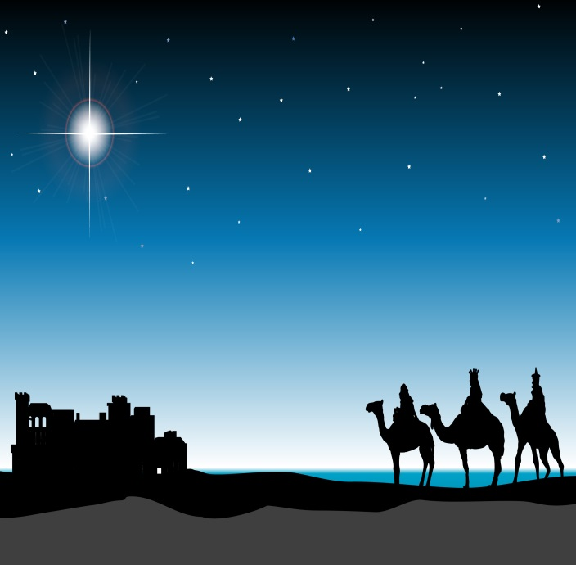 | Zvijezda označava stvorenu stvarnost i Božje tragove u prirodi.  Mudraci su osobe od povjerenja, neposredno otvoreni i spremni odstraniti svoj ego, u stvarima i događajima traže i prepoznaju istinski i dublji smisao postojanja.  Broj tri upućuje na cjelovitost (trojstvo božanskih osoba).  Put od Istoka prema Betlehemu predstavlja ljudski hod upoznavanja, traženja i susreta s Bogom. Oslobađanje vlastitog ega i moći, svih stečenih i naučenih uloga. Oslobađanje ljudske unutarnje potrebe za susretom s božanskim životom.

2. etapa: susret uvažavanja i darivanja
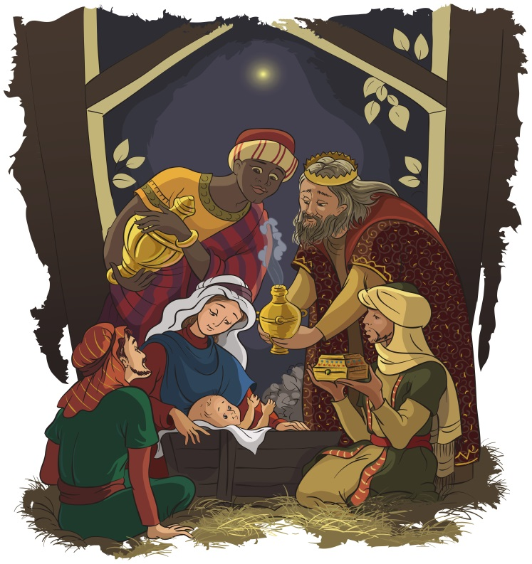 | Naklon mudraca označava susret koji odiše jednostavnošću i neposrednošću. Istinski susret ukida barijere i razlike.  Darovi označavaju spremnost na pristanak susreta s Bogom, naklonost prema Bogu, darivanje vlastitih dobara, dijeljenje dobara i vremenite stvarnosti s Isusom Kristom. Darovi koje mudraci prinose Bogu jesu dragocjeni i posebni: zlato, tamjan i smirna.  Smirna se dobiva od smole biljke roda Comminphora te u simbolici kršćanstva upućuje na besmrtnost te čuva čovjeka od raspadljivosti i navezanosti na materijalnu stvarnost.  Tamjan se dobiva od smole drva iz roda Boswellia te u simboličkom kršćanskom govoru uzdiže ljudski duh prema nebesima i upućuje ga prema vječnosti.  Zlato svojom svjetlošću ukazuje na božansku svjetlost.  Darovi otkrivaju uzajamnu povezanost Boga, kralja i čovjeka (tamjan, zlato i smirna).  Otiđoše u svoju zemlju. Nakon susreta u rođenom djetešcu dobivaju ono za čim streme, duhovnu radost, spokojstvo i božanski život. I sami postaju djeca Božja.

Literatura:
Grün, A. (2004): Božićno živjeti, Kršćanska sadašnjost, Zagreb
Šaško, I. (2005): Liturgijski simbolički govor, Glas Koncila, Zagreb

